  Weekly Review 2009年06月15日 第172期  交银精选累计净值增长率走势图  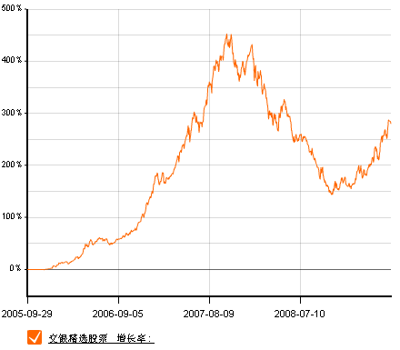  交银稳健累计净值增长率走势图  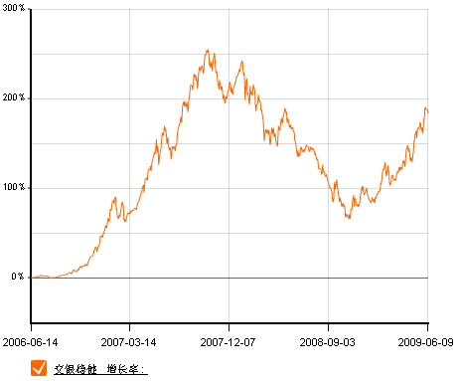  交银成长累计净值增长率走势图  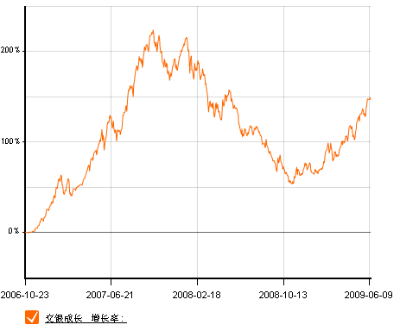  交银蓝筹累计净值增长率走势图  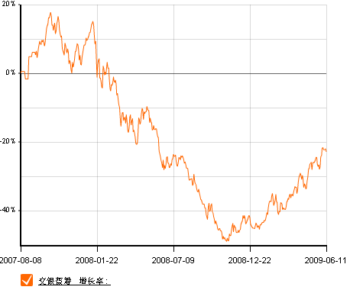  交银环球累计净值增长率走势图  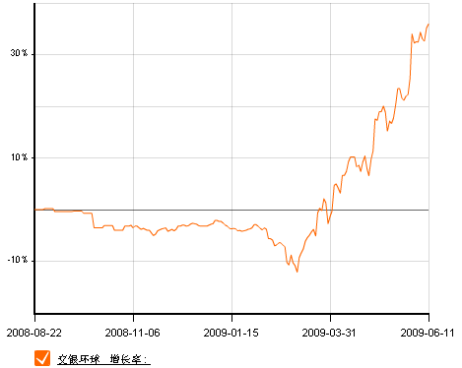  交银增利(A/B)累计净值增长率走势图  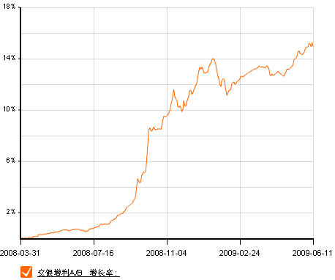  交银增利(C)累计净值增长率走势图  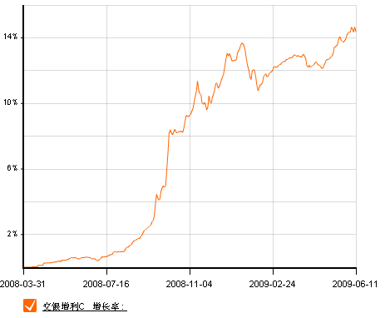  交银保本累计净值增长率走势图  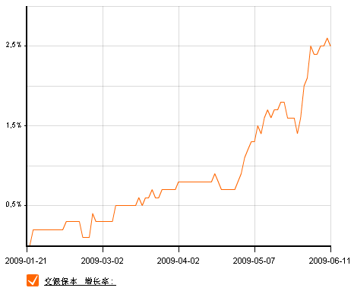  旗下基金一周净值  数据来源：财汇资讯  CPI/PPI  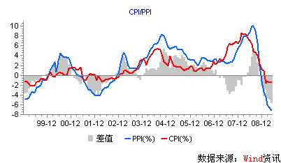  进出口增速  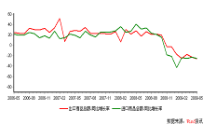  固定资产投资增速  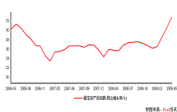  M0、M1、M2增速  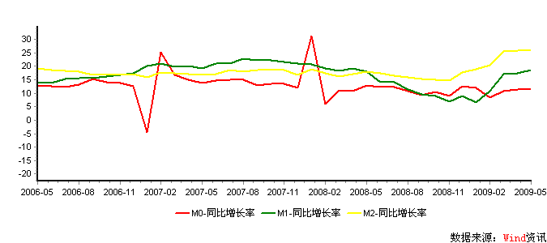  美国本周公布经济指标一览—2009/06/12  数据来源： Reuters  09年CRB商品价格指数走势  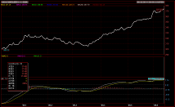数据来源：Wind资讯  下周预公布的重要经济指标一览  数据来源： Reuters  公开市场操作  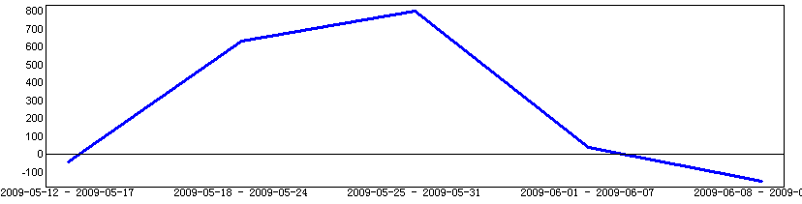  数据来源： PBOC， Wind资讯  银行间国债各关键年限收益率变化  数据来源：Wind资讯  国债期限利差  数据来源：Wind资讯  银行间企业债信用利差  数据来源：Wind资讯  AAA企业债收益率曲线形变  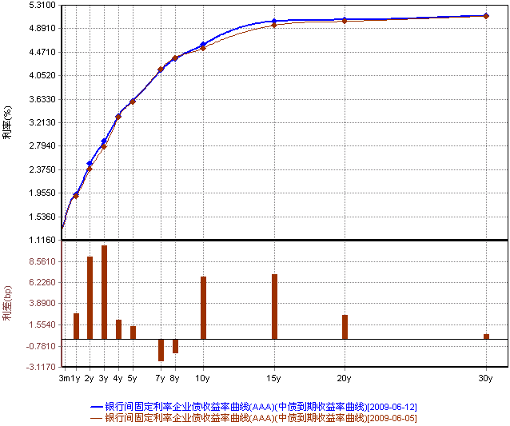  数据来源：Wind资讯  美国国债收益率曲线  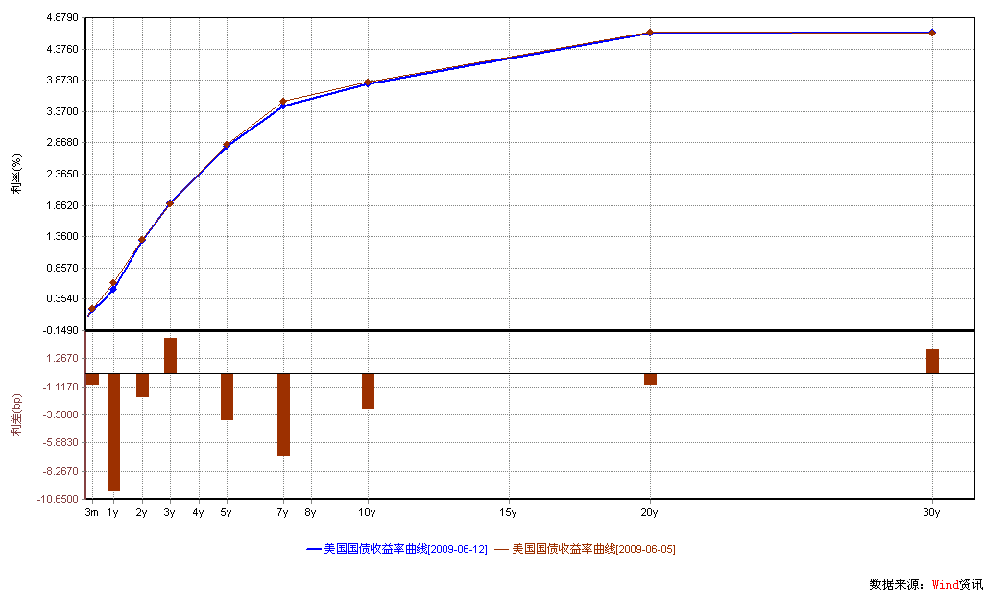  数据来源： Wind资讯  一周关键期限国债收益率  数据来源： Bloomberg  美国30年期国债利率06年以来走势  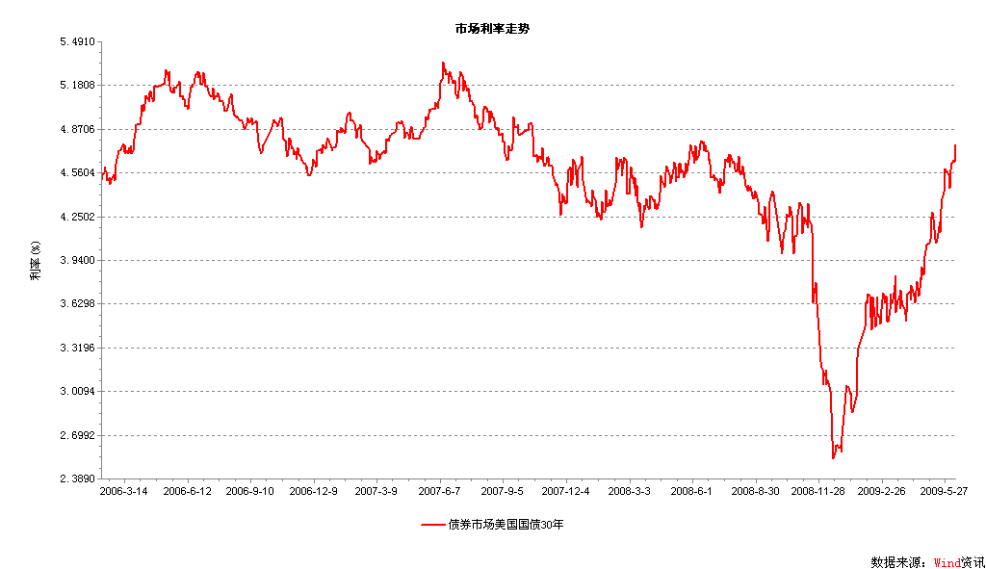  数据来源：Wind资讯  投资级别信用债  数据来源： Bloomberg  高收益级别信用债  数据来源： Bloomberg | 本期摘要  无远虑，有近忧  基于良好的基本面，新兴市场国家可能将率先恢复趋势增长并弥补产出缺口，特别是中国和印度可能成为恢复趋势增速的领先者。  中国股市继续上行的大趋势应该不会改变。然而，经过半年的大幅反弹，股市也已较为充分地反映了投资者对经济复苏的预期，市场估值得到了较大的修复，因此市场短期上行的压力在一定程度上将开始加大。  宏观经济和债券市场（090608-090612）  国内：本周，统计局、央行、海关总署等相继公布了一系列5月份宏观经济数据，总的来看有升有降，基本显示了中国经济仍处在反弹过程中，但仍面临一些不确定因素。从目前来看，下调“双率”（利率和法定存款准备金率）的可能性很小；但同时也要密切关注下半年信贷投放规模的变化、外围经济体复苏情况以及由于大宗商品价格上涨而可能导致的通胀。  本周公布的5月份宏观数据总体上强于市场预期，工业增加值数据表明工业活动持续改善，超预期的信贷与固定资产投资进一步巩固了本轮经济复苏的基础。基本面的持续向好使得债券收益率面临较大的上行压力，本周债券市场的抛压较大，债券总指数总体下跌0.10%，利率产品与信用产品均出现较大下跌，其中国债总指数下跌0.19%，企业债总指数下跌0.22%。  国际：本周宏观面相对稳定，无明显利好或利空数据出台。零售销售数据略有改善，一周初请失业金人数继续保持小幅下降态势，本周褐皮书的出台对市场影响有限。值得注意的反而是汇率、利率对宏观经济反过来的影响。美元汇率的走势反映通胀和经济复苏的预期，而通胀与利率走势将反过来对宏观经济的恢复产生制约。  本周债市相对保持平稳。在上周期限结构出现整体大幅上移后，本周短端、长端利率均出现小幅调整。1年期下行11bp，10年期下行4bp。  无远虑，有近忧  交银施罗德研究总监 华昕  最近一段时间以来，全球经济已经出现复苏迹象，越来越多的经济数据在转好：主要经济体库存下降，PMI指数持续反弹。美国消费支出萎缩的最坏情况已经基本过去；美国和英国的房地产市场出现企稳迹象；经济企稳的势头已从美国和英国扩展至欧元区、日本和其他经济体；金砖四国的经济也已开始复苏，其中中国的复苏迹象相对更明显一些。  尽管复苏的大潮流是确定的，但各国经济复苏的进程却存在差异，特别是反映在制造业PMI指数上，分化程度巨大，而其中新兴市场国家的PMI反弹更加强劲：4月份新兴市场国家的PMI指数比发达市场国家高出将近30%。内需增速也有明显不同，预计新兴市场2009年的内需增速为2.9%，而发达国家则同比下降2.7%。在新兴市场国家中，亚洲新兴国家恢复经济增长的速度明显高于其它新兴市场国家。  根据高盛的预测，目前全球产出缺口占GDP的比重扩大到7%，达到二战结束以来的最高水平。但基于良好的基本面，新兴市场国家可能将率先恢复趋势增长并弥补产出缺口，特别是中国和印度可能成为恢复趋势增速的领先者。在发达经济体中，英国、澳大利亚和加拿大或将率先恢复趋势增长，美国、欧元区和日本可能需要长达10年的时间才能完全弥补其产出缺口。  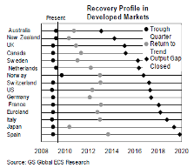  经过此次金融危机，欧美的经济受到重创，即使下半年开始复苏，在今后较长的时间内也将维持低速增长。而新兴国家的经济增速将恢复得比发达国家快，因此发达国家与新兴国家之间的经济增速差距将进一步拉大，将超过上世纪90年代初的水平。当时，正是由于美日等发达国家经济低迷，亚洲新兴市场经济增速较快，使得全球资金流向亚洲，从而推升了亚洲资产的价格泡沫。  随着经济增速差距的拉大，我们预计新兴市场对发达国家市场的溢价将再度出现，并且可能将超过上世纪90年代溢价10%左右的幅度，特别是经济增速最快的中国和印度可能会因此而享受较高的增长溢价。目前亚洲新兴市场的一致预期市盈率已接近20年来的历史平均值，但预测EPS却大幅低于趋势EPS。与此同时，趋势EPS的预测市盈率处于2003年以来的最低水平，说明整个市场仍然相对低估。我们预计随着亚洲新兴市场国家经济的强劲复苏，企业盈利将更快地恢复至趋势EPS，从而将再度提升估值空间。这将吸引国际资金持续流入亚洲新兴市场，并将再度催生亚洲新兴市场的资产泡沫，中国和印度市场也会随之而成为最大的受益者。事实上，今年以来国际投资者对新兴亚洲市场资产的风险偏好持续上升，新兴亚洲股票基金资金已连续14 周流入，总金额达到了175 亿美元，推动了亚洲股市强劲反弹。  数据来源：JP Morgan  在此轮危机中，中国经济已经领先全球复苏，而且最近一段时期经济复苏的趋势愈发明确，消费和投资的增速超出预期，特别是房地产投资增速已出现反弹，下半年随着出口的复苏和房地产投资的全面启动，中国经济增速今年“保8”应无大碍。基于此，中国股市继续上行的大趋势应该不会改变。然而，经过半年的大幅反弹，股市也已较为充分地反映了投资者对经济复苏的预期，市场估值得到了较大的修复，目前市场的估值大约是之前所预期的20倍的市盈率，已经到达了一个合理的估值水平。因此市场短期上行的压力在一定程度上可能会开始加大，我们预计若发生下列情形，可能会触发市场的调整：  一种情形来自于估值压力。 如果在目前点位的基础上，市场再度大幅上扬，将超出其合理的估值区间，而经济复苏反映到企业盈利的改善，这个过程会相对滞后，预计下个月公布的上市公司的中期业绩整体仍将维持负增长，因此估值过高将对大盘构成压力，从而引发调整，来等待企业盈利的改善。  对股市的另一个威胁来自于商品价格的大幅上涨。商品价格的上升，特别是油价的大幅上涨，将推升通胀预期，从而引发投资者对收缩流动性的担忧。 另外，商品价格的上涨也将推高PPI，从而吞噬流动性。  最近随着大宗商品价格的大幅反弹，美国市场隐含的通胀率也大幅上升，当前的未来10 年预期通胀率折算成年通胀率率大约是2.6%，已接近危机前市场隐含的水平， 同时美国十年期国债收益率在过去一个月内从3%大幅上升至近4%。因此，商品价格的大幅上扬会增加通胀预期，从而抬高长期利率，对美国房地产市场的复苏造成压力。而油价的大幅上涨将使美国消费者缩减消费开支，从而影响经济的复苏。虽然理论上，目前美国的巨大产出缺口还不至于引发实际通胀的显著上升，但美国的潜在经济增速在去杠杆化后已受到较大幅度的削减，这意味着通胀将可能远早于传统理论中“产出缺口”得到弥补之前来到。  数据来源：中金公司  股票市场运行周报（090608-090612）  交银施罗德基金 张炳炜  上周两市小幅下跌，上综指总体下跌0.37%，深成指下跌1.34%，中小板指数下跌1.18%，沪深两市共成交10093.23亿元，较上周有所下降。 从行业表现来看，下跌的行业中跌幅较大的有：有色金属-5.43%、煤炭-4.69%与电气设备-4.27%，上涨行业中，涨幅居前的行业有：医药生物2.33%、金融1.49%、零售1.40%、日用化学品1.22%以及食品饮料0.81%；从行业换手率来看，餐饮旅游、造纸林业、有色金属以及纺织服装等表现活跃，换手率都高于18%；从风格特征来看，仅低价股上涨1.45%，而中市盈率股与绩优股分别下跌1.90%与1.73%，跌幅居前。  表1：指数表现  表2：市场总体指标  表3：行业表现  数据来源：WIND资讯 交银施罗德基金  日期区间：20090608-20090612  图1：风格特征  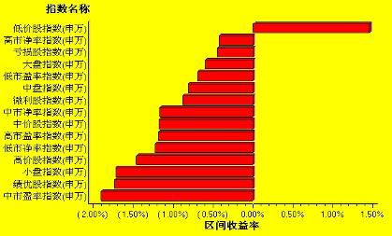  数据来源：WIND资讯 交银施罗德基金  日期区间：20090608-20090612  宏观经济及债券市场周报（090608-090612）  交银施罗德基金 固定收益部  数据来源：http://www.chinabond.com.cn  宏观经济（090608-090612）  国内部分  本周，统计局、央行、海关总署等相继公布了一系列5月份宏观经济数据，总的来看有升有降，基本显示了中国经济仍处在反弹过程中，但仍面临一些不确定因素。  5月份，CPI同比下降1.4%，降幅较4月份收窄0.1个百分点；其中，翘尾因素下降1.5%，降幅较4月收窄0.4个百分点，新涨价因素为0.1%，比4月份回落0.3个百分点。5月份CPI环比下降0.3%，降幅比4月份扩大0.1个百分点。5月份新涨价因素较上月有所回落的主要原因是猪肉价格跌幅较大，环比下降了7.3%。但我们同时也注意到，粮食价格环比已经连续5个月上涨，随着中国经济的持续反弹以及发改委上调成品油价格等因素影响，CPI通缩幅度将逐渐收窄。  5月份，PPI同比下降7.2%，原材料、燃料、动力购进价格下降10.4%。5月份PPI同比降幅较4月份扩大了0.6个百分点，主要原因是08年高基数效应。5月份PPI环比上涨0.1%，连续第2个月环比上涨，考虑到去年PPI同比的高点出现在8月份，预计PPI在未来2-3个月仍将处于低位，但随着大宗商品价格上升传导至国内，三季度后将出现反弹。  5月份出口同比下降26.4%，降幅比4月份扩大3.8个百分点；进口同比下降25.2%，降幅比4月份扩大2.2个百分点；降幅均超出市场预期，主要原因是受节假日影响。经季节调整后，5月份单月出口下降22.8%，进口下降17.7%，环比4月份出口增长0.2%，进口增长4.4%，表明随着外围经济体的复苏，出口开始显现企稳，这一点从PMI中新出口订单指数连续六个月大幅上升且5月份已超过50上也得到佐证；而出口由于中国经济复苏及大宗商品价格上升而继续保持增长。5月份贸易顺差133.89亿美元，略高于4月份的131.4亿美元。5月份进出口延续内强外弱格局，预计贸易顺差仍将处于较低水平。  1-5月城镇固定资产投资同比增长32.9%，5月份单月增长38.7%，继续保持增速加快的态势。值得注意的是，5月份非国有及国有控股投资增长35.1%，比4月份提高了7个百分点，或表明民间投资出现了回升。1-5月房地产开发投资同比增长6.8％，5月份单月增长12%，比4月份提高了5.6个百分点。近几个月房地产销售持续回暖，而新开工项目未跟上销售速度，未来房地产市场供给将偏紧，目前开发商现金流充裕，已经看到开发商开始积极拿地并加快在建项目进度，预计未来房地产开发投资仍将保持回升态势。  5月份人民币贷款当月增加6645亿元，5月末，人民币各项贷款余额同比增长30.6%，增幅比上月末高0.88个百分点，增速明显放缓。5月末，广义货币供应量(M2)同比增长25.74%，增幅比上月末低0.21个百分点，狭义货币供应量(M1)同比增长18.69%，比上月末高1.21个百分点，剪刀差进一步收窄，表明实体经济已开始活跃起来。预计下半年新增信贷规模会出现回落，M2或已到达拐点。  5月份，全国规模以上工业企业增加值同比增长8.9%，比上月加快1.6个百分点，超出市场预期。工业增加值的大幅反弹，一方面表明目前中国经济正在复苏过程中，PMI指数连续3个月保持在50以上也佐证了这一点；另一方面也与去年地震导致基数较低有关。  5月份社会消费品零售总额同比增长15.2%，增幅比上月增加0.4个百分点，剔除物价因素后，实际消费品零售额同比增长17.2%，延续年初以来的上升态势。主要受益于5月份2个节假日以及汽车和房地产销售回暖带动下相关商品的销售增长。  总体来看，中国经济继续处于反弹过程中，目前来看，下调“双率”（利率和法定存款准备金率）的可能性很小；但同时也要密切关注下半年信贷投放规模的变化、外围经济体复苏情况以及由于大宗商品价格上涨而可能导致的通胀。  国外部分  本周宏观面相对稳定，无明显利好或利空数据出台。零售销售数据略有改善，一周初请失业金人数继续保持小幅下降态势，本周褐皮书的出台对市场影响有限。值得注意的反而是汇率、利率对宏观经济反过来的影响。美元汇率的走势反映通胀和经济复苏的预期，而通胀与利率走势将反过来对宏观经济的恢复产生制约。  周三，美联储出台褐皮书，表示美国经济依然疲弱，但恶化速度有所减缓。报告显示，12家地方联储中有5家报称：“经济下滑的趋势正显示出趋于缓和的迹象。”此外，还有几家地方联储称，它们对未来商业活动的预期有所上升，但在年底以前不会有“大幅度的增长”。美联储的褐皮书报告对市场影响有限。  在近期，由于油价和大宗商品价格的大幅上涨，市场对通胀的预期急剧升温，这也造成了美国国债收益率的急剧上升。这里我们并不讨论目前合适的通胀应该是什么水平，我们考虑一下如果这种情况持续下去可能出现的情况。由于通胀预期的加强，目前10年期国债利率约为3.8%。较2个月前上升了100bp。利率的上升将抬高企业融资成本。而在需求没有完全打开（美国市场产能利用率依旧处于低位，工业订单恢复缓慢，表示需求依旧没有大幅改善）的情况下，企业融资成本的上升将抑制美国企业的投资热情，那么工业恢复的速度将受到极大压制。从个人消费上看，经济复苏的初期，耐用品消费最先启动，主要表现在汽车、房地产市场消费的恢复。我们知道，北美市场，汽车、房地产市场对利率都极为敏感。当国债利率上升，美国放贷市场利率（Mortgage rate）也将上升，居民买房的热情将受到很大影响，美国刚有起色的房地产市场也会受到重挫。那么，从房地产市场向上游传导，机械、建材、钢铁等行业都因为利率的抬升而受到极大影响。另一方面，我们可以看到，美国定量宽松政策的出台是本着压低利率、刺激经济活动的目的。目前，债券市场收益率的上移必然不是政府希望看到的，但从市场反应来看，政府在控制收益率这方面已经没有更多的办法。因此，目前，经济的恢复可能会受到市场利率的影响而产生反复。  下周美国将公布一些重要经济指标，包括CPI、PPI、产能利用率以及建筑业的一些重要数据。  债券市场（090608-090612）  国内部分  本周公布的5月份宏观数据总体上强于市场预期，工业增加值数据表明工业活动持续改善，超预期的信贷与固定资产投资进一步巩固了本轮经济复苏的基础。基本面的持续向好使得债券收益率面临较大的上行压力，本周债券市场抛压较大，债券总指数总体下跌0.10％，利率产品与信用产品均出现较大下跌，其中国债总指数下跌0.19％，企业债总指数下跌0.22％。  资金面方面，央行本周在公开市场操作上小幅回笼150亿，资金面保持相对宽松，货币市场利率仍保持在低位，7天回购0.9404，下降0.47个BP。5月份信贷再次超预期，但央行并没有显示出收紧流动性的明显迹象，但由于目前经济回暖已基本确立，若未来出现明显的通胀苗头或经济可能过热的迹象，不排除央行货币政策转向的可能性，尽管短期可能不会那么快到来。  一级市场方面，在近期疲软的债市环境下，或源于通胀预期与仍较宽裕资金面的推动，浮息债一再受到火热追捧。本周招标的7年期国开与农发浮息债利差分别为30BP、35BP，低于市场预期，认购倍数分别达到2.11倍、3.61倍。市场对浮息债热情不减也部分体现了投资者对长期通胀的担心以及防御的心理。  二级市场方面，在基本面向好压力下，本周中债收益率曲线继续上行，各关键年限收益率均有不同幅度上行，其中，三年期上涨了4.5个BP左右，15年期利率走高5.46个BP左右。期限结构看，10年－3年的期限利差仍维持在相对高位，达147个BP左右。  信用产品方面，本周企债大多伴随利率产品的调整而出现下跌，银行间企债收益率上行，其中期限较长的上行幅度较大，AA级收益率曲线10年期上升了7个 BP左右，AAA级与AA＋级5年期则只上升了1.4个BP左右。信用利差方面，在经济复苏预期加强的背景下，本周信用利差保持平稳，其中AA级10年期小幅上行近3个BP，AA-级7年期则下降了5.6个BP左右。 交易所方面，本周交易所信用债也经历一轮较大幅度下跌，高收益品种下跌幅度相对较大，可能与IPO预期导致部分资金撤离交易所市场有关。  展望后市，我们继续看空未来债市，在高投资与高信贷刺激下，国内经济可能很快恢复，虽然短期仍看不到通胀压力，但通胀预期在慢慢加强，而IPO也随时可能推出，这都可能给债市带来新一轮下跌的压力。  国外部分  本周债市相对保持平稳。在上周期限结构出现整体大幅上移后，本周短端、长端利率均出现小幅调整。1年期下行11bp，10年期下行4bp。  由于市场对通胀预期急剧加强，短端利率多个月来在上周首次出现较大幅度上涨。本周初，由于通胀预期未见减弱，短端收益维持高位。周二，美联储理事费舍尔表态未见明显通胀压力，暗示短期内难以加息。联储官员的表态打击了市场的加息预期，短端收益率有所下降。我们预期，在美国经济中期增长前景有所改善以及核心通胀显露上升苗头之前，美联储加息的可能性相对较小。对市场来说，在今年股市涨幅巨大，宏观面依旧存在不确定因素的情况下，此前对通胀的预期可能有所过头，因此，美国债市收益率在下周维持向下调整的可能性更大。  此外，本周四，美国超长期30年的国债拍卖吸引了全世界的眼球。30年期美国国债最终拍卖收益率为4.72%，大大出乎市场意料，此前收益约在4.82%。远好于预期的长债拍卖也推高了美国国债价格，周四、周五收益率小幅下移。更值得注意的是，此次认购倍数为2.68，此前2、5、7年的认购倍数一般都在1.5以下。认购倍数的超预期可能暗示目前美国长债收益率对机构投资者的吸引力大为加强。另外，49%的认购为indirect bid（非直接报买），极高的indirect bid表示国外央行占了此次认购的较大比例。联系到此前，美国财长访华要求中国购买美国国债，我们预期此次拍卖也许并不能说明长端收益已经局部到顶了，出于政治目的的购买也许不能持续。近期美元汇率的表现将更直接地影响长债的收益与通胀的预期，因此，尽管我们预期美国债市收益率在下周将小幅向下调整，但我们需要警惕，长债收益依旧存在上移的空间与可能。  信用债市场：由于褐皮书表示美国经济恶化速度有所减缓，市场对美国经济恢复的信心不断加强，信用利差不断收窄，投资级别、高收益级别信用债本周收益率继续下降，成交量略有萎缩。
  交银精选
  日期 | 单位净值 | 累计净值
  2009-06-12 | 0.9936 | 2.9894
  2009-06-11 | 1.0063 | 3.0021
  2009-06-10 | 1.0195 | 3.0153
  2009-06-09 | 1.0191 | 3.0149
  2009-06-08 | 1.0205 | 3.0163
  交银稳健
  日期 | 单位净值 | 累计净值
  2009-06-12 | 1.8417 | 2.6717
  2009-06-11 | 1.8672 | 2.6972
  2009-06-10 | 1.8920 | 2.7220
  2009-06-09 | 1.8909 | 2.7209
  2009-06-08 | 1.8973 | 2.7273
  交银成长
  日期 | 单位净值 | 累计净值
  2009-06-12 | 2.2774 | 2.4574
  2009-06-11 | 2.3078 | 2.4878
  2009-06-10 | 2.3303 | 2.5103
  2009-06-09 | 2.3077 | 2.4877
  2009-06-08 | 2.3087 | 2.4887
  交银蓝筹
  日期 | 单位净值 | 累计净值
  2009-06-12 | 0.7523 | 0.7673
  2009-06-11 | 0.7608 | 0.7758
  2009-06-10 | 0.7697 | 0.7847
  2009-06-09 | 0.7677 | 0.7827
  2009-06-08 | 0.7659 | 0.7809
  交银环球
  日期 | 单位净值 | 累计净值
  2009-06-12 | 1.322 | 1.3520
  2009-06-11 | 1.325 | 1.3550
  2009-06-10 | 1.318 | 1.3480
  2009-06-09 | 1.293 | 1.3230
  2009-06-08 | 1.297 | 1.3270
  交银货币A
  日期 | 每万份基金净收益 | 七日年化收益率
  2009-06-12 | 0.2385 | 4.700%
  2009-06-11 | 4.4950 | 4.710%
  2009-06-10 | 0.2483 | 2.490%
  2009-06-09 | 2.2662 | 2.490%
  2009-06-08 | 1.2791 | 1.440%
  交银货币B
  日期 | 每万份基金净收益 | 七日年化收益率
  2009-06-12 | 0.3032 | 4.940%
  2009-06-11 | 4.5586 | 4.950%
  2009-06-10 | 0.3151 | 2.730%
  2009-06-09 | 2.3328 | 2.730%
  2009-06-08 | 1.3438 | 1.680%
  交银增利 A/B
  日期 | 最新单位净值 | 最新单位累计净值
  2009-06-12 | 1.0752 | 1.1462
  2009-06-11 | 1.0769 | 1.1479
  2009-06-10 | 1.0795 | 1.1505
  2009-06-09 | 1.0766 | 1.1476
  2009-06-08 | 1.0785 | 1.1495
  交银增利 C
  日期 | 最新单位净值 | 最新单位累计净值
  2009-06-12 | 1.0742 | 1.1402
  2009-06-11 | 1.0760 | 1.1420
  2009-06-10 | 1.0785 | 1.1445
  2009-06-09 | 1.0757 | 1.1417
  2009-06-08 | 1.0776 | 1.1436
  交银保本
  日期 | 最新单位净值 | 最新单位累计净值
  2009-06-12 | 1.022 | 1.0220
  2009-06-11 | 1.025 | 1.0250
  2009-06-10 | 1.026 | 1.0260
  2009-06-09 | 1.025 | 1.0250
  2009-06-08 | 1.025 | 1.0250
   | 当前值 | 前次值
  批发库存(%) | -1.6 | -1.7
  贸易收支(亿) | -291.6 | -285.3
  联邦预算(亿) | -1896.5 | -209.1
  零售销售月率 | +0.5 | -0.2
  企业库存 | -1.1 | -1.3
  周初请失业金人 | 60.1 | 62.5
  经济指标 | 时段 | 预估值 | 前次值
  PPI环比（%） | 5月 | +0.4 | +0.3
  CPI环比（%） | 5月 | +0.3 | 0
  房屋开工（万户） | 5月 | 49 | 45.8
  建筑许可(万户) | 5月 | 50 | 49.8
  工业生产（%） |  | -0.5 | -0.5
  产能利用率（%） |  | 68.6 | 69.1
   | 3M | 1Y | 5Y | 10Y
  6月5日 | 0.18 | 0.60 | 2.83 | 3.83
  6月12日 | 0.17 | 0.49 | 2.78 | 3.79
   | YTD % | Volume | Index
  6月5日 | 6.03 | 2699.1 | 136.26
  6月12日 | 5.92 | 1910.7 | 137.07
   | YTD % | Volume | Index
  6月5日 | 11.49 | 1375.3 | 184.22
  6月12日 | 11.45 | 1159.0 | 186.03
  指数名称 | 区间收益率 | 成交金额（亿元）
  上证综合指数 | -0.37% | 6,731.20
  上证180指数 | -0.97% | 3,852.40
  上证50指数 | -0.18% | 2,216.70
  沪深300 | -1.12% | 5,337.70
  深证成份指数 | -1.34% | 847
  深证100P | -1.47% | 1,368.80
  申万中小板指数 | -1.18% | 749.6
  申万基金重仓股指数 | -0.87% | 5,463.50
  市场总体指标 | 数值
  A股总市值（亿元） | 225,256.39
  A股流通市值（亿元） | 83,033.55
  A股市盈率（最新年报，剔除负值） | 23.38
  A股市盈率（递推12个月，剔除负值） | 23.29
  A股市净率（最新年报，剔除负值） | 3.14
  A股市净率（最新报告期，剔除负值） | 3.04
  A股加权平均股价 | 9.08
  两市A股成交金额 | 10,093.23
  指数 | 区间收益率 | 区间换手率
  医药生物 | 2.33% | 16.16%
  金融 | 1.49% | 8.60%
  零售 | 1.40% | 14.74%
  日用化学品 | 1.22% | 15.69%
  食品饮料 | 0.81% | 14.57%
  纺织服装 | -0.25% | 18.87%
  通信设备与服务 | -0.41% | 6.91%
  信息技术 | -0.49% | 17.15%
  石油天然气 | -0.69% | 5.37%
  交通运输 | -0.99% | 12.21%
  餐饮旅游 | -1.00% | 24.87%
  传媒 | -1.09% | 8.52%
  贸易 | -1.10% | 14.73%
  家用电器 | -1.33% | 11.44%
  房地产 | -1.52% | 13.62%
  造纸林业 | -1.91% | 20.36%
  化工 | -1.98% | 14.89%
  综合 | -2.13% | 18.86%
  建筑建材 | -2.20% | 16.69%
  钢铁 | -2.35% | 9.94%
  机械 | -2.47% | 15.44%
  汽车及零部件 | -2.67% | 14.36%
  电力 | -2.92% | 7.92%
  农业与牧渔业 | -3.19% | 15.64%
  电气设备 | -4.27% | 15.53%
  煤炭 | -4.69% | 15.73%
  有色金属 | -5.43% | 19.13%
  指数类别 | 涨跌（%） | 指数类别 | 涨跌（%）
  债券总指数 | (0.10) | 国债总指数 | (0.19)
  金融债总指数 | 0.01 | 企业债总指数 | (0.22)
  短融总指数 | 0.03 | 央票总指数 | 0.03

免责声明：
本报告由交银施罗德基金管理有限公司（以下简称“本公司”）基于公开披露的信息资料和分析师的个人判断组织编写，但本公司并不对本报告中所载信息的完整性和准确性提供任何直接的或隐含的声明或保证。
本报告不构成本公司进行投资决策的依据，亦不表明本公司将承诺持有交易报告中所提及的全部或部分证券。
本报告中所载信息或所表达的意见仅作参考用途，并不构成对所述证券买卖的出价或询价。在任何情况下，本公司不就本报告中的任何内容对任何投资做出任何形式的担保或承诺。
本报告中所载信息仅反映本公司在本报告最初发布日期前的判断，本公司有权在任何时间更改或修订本报告而无需事先通知或公告。
在任何情况下，任何人因使用本报告而导致的直接损失或者间接损失，本公司不承担任何责任。
本报告版权为本公司所有，未获得本公司事先书面授权，任何人不得对本报告进行任何形式的发布、复制，且不得对本报告进行有悖原意的删节和修改。
本报告并非基金宣传推介材料，也不构成任何法律文件。过往表现未必可作日后业绩的准则。投资涉及风险，投资者投资本公司管理的基金产品时，应认真阅读相关法律文件。

